PROJET TOUBOIS

TOUBOIS CHEMINEES
8 rue Thiers
64100 BAYONNE

La société Toubois a été créée en 2003 par Madame Assié. Son activité est la fabrication et la commercialisation de cheminées et poêles. C’est un marché en plein essor. Etant très lié au développement durable, les ménages sont de plus en plus nombreux à s’équiper.
Le point de vente est un magasin où sont exposés divers modèles. Le client peut également faire part de ses envies et la société s’adapte en fonction des demandes. Cette société emploie actuellement 14 personnes (organigramme de structure en annexe).

L’entreprise emploie quatre commerciaux qui sont chargés de démarcher les clients. La plupart du temps, les clients se présentent au magasin.
Une visite chez le client fait suite à ce premier contact durant laquelle le commercial étudie le projet. Puis, de retour au magasin, le commercial réalise un devis rapide, des croquis qu’il commente largement en collaboration avec un technicien du service de fabrication.
Lors d’une deuxième visite chez le client, une discussion a lieu autour du projet proposé. Le client peut valider le projet, alors les travaux sont lancés, ou demander des rectifications, ou ne pas accepter le devis.

L’atelier de fabrication est dirigé par Monsieur Pierre Moran. Il manage une équipe de 8 techniciens qui sont chargés de la production.

Situation actuelle :
Madame Assié est la gérante de la société. Elle a son bureau dans le magasin et assure toute la gestion de l’entreprise.

L’entreprise connait actuellement un surcroît d’activité et les commerciaux peinent à absorber la surcharge de travail.

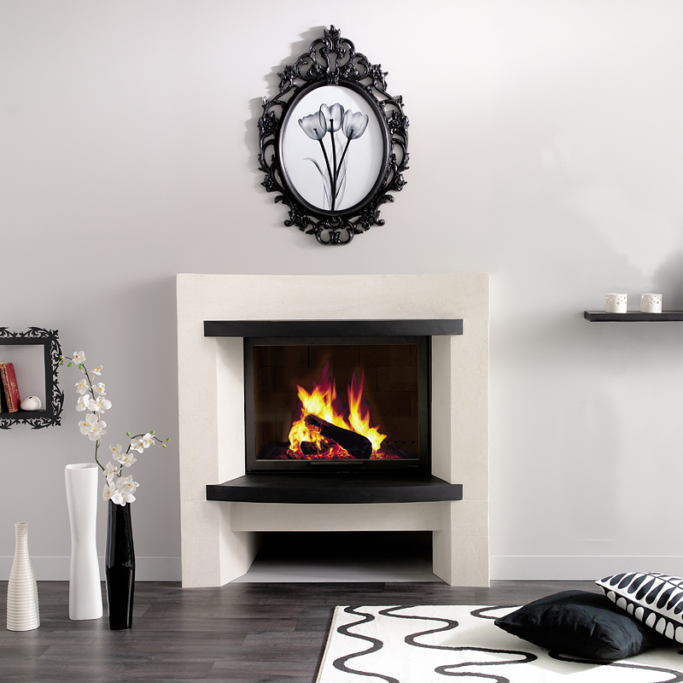

Annexe 1 : Organigramme de structure de la société Toubois
Organigramme de la société Toubois

Annexe 2 : Conversation entre un technicien (Stéphane) et un commercial (Marc)
« - Dis moi Steph, tu as terminé le plan du client Bonial ?
- Non, comme je l’ai déjà dis il me manque des information sur la pièce et sans cela, je ne peux pas travailler.
- Tu n’as pas commencé ? Mais je vois mon client lundi, je fais comment moi ? C’est pas la première fois que tu me fais le coup, c’est pour ça que j’ai demandé à bosser avec David.
- J’ai demandé les précisions la semaine dernière, j’attends toujours la réponse de ton service.
- Tu t’es adressé à qui ? Pourquoi tu ne m’as rien dis ?
- Tu étais en vacance je te rappelle … j’ai envoyé un mail, je ne sais pas à qui m’adresser en particulier dans cette situation. J’en ai marre de supporter ton manque de considération pour moi, je suis pas à ton service. Tes collègues ne remettent jamais mon travail en question eux. Et si vous aviez un responsable à qui on pourrait s’adresser en particulier, ce serait plus simple. C’est vrai, le groupe des commerciaux tend à s’agrandir, nommer un responsable ne serait pas du luxe.
- Comme si c’était mon rôle de nommer un responsable, mais sur ce coup là tu n’a pas tord, ce serait bien utile .. Et je n’ai jamais remis ton travail en question … ce sont tes délais qui me posent problème !
- J’y suis pour rien et maintenant débrouille toi avec ton client, puisque c’est comme ça. Et évite de t’adresser à moi pour tes demandes, il parait que je suis incompétent ! Ma journée est terminée ! Salut !
- Mais attend …
- Salut ! »

Annexe 3 : Fiche métier Letudiant.fr
http://www.letudiant.fr/metiers/secteur/commerce-distribution/commercial_2.html

